ТЕХНИЧЕСКОЕ ЗАДАНИЕ
на выполнение работ
«Обустройство мест примыканий к Бульвару перспективных съездов»

- Общая информация
Заказчик: Общество с ограниченной ответственностью "Объединенная дирекция по проектированию и строительству Центра разработки и коммерциализации новых технологий (инновационного центра "Сколково")" (ООО «ОДПС Сколково»)
Местонахождение заказчика: ул. Луговая, д.4, кор.2, территория инновационного центра «Сколково», г. Москва, Российская Федерация, 143026
Режим работы: понедельник – пятница с 8-30 до 17-30, суббота и воскресение – выходные.

  - Предмет закупки:
Обустройство мест примыканий к Бульвару перспективных съездов.

  - Функционально-заинтересованное подразделение Заказчика:
Дирекция по эксплуатации и содержанию объектов ООО «ОДПС Сколково».

- Информация о предмете закупки

  - Перечень, наименование и объемы товаров/работ/услуг, являющихся Предметом закупки:

Для обеспечения беспрепятственной пешеходной доступности и недопущения загрязнения проезжей части Бульвара необходимо:
- обеспечить устройство тротуаров и бордюрных камней на местах примыканий перспективных съездов к Бульвару.
- обеспечить устройство лестничного спуска с ул. Луговая на круговое движение второго этапа Парквея (пересечение улиц Кулибина / Николы Теслы / проезда Витуса Беринга).

Ведомость объемов работ на обустройство примыканий к Бульвару перспективных съездов
№ п.п. | Наименование работы | Ед. изм. |  | Кол-во |  | Примечание
Раздел 1. Обустройство примыканий к Бульвару перспективных съездов

1. | Разработка грунта экскаватором с погрузкой | м³ |  | 559,17
2. | Доработка грунта вручную с погрузкой | м³ |  | 17,29 |  | 3% от общего объема грунта
3 | Перевозка грунта на 57 км и утилизация | т |  | 922,34 |  | Плотность грунта 1600 кг/м³
4. | Устройство подстилающих и выравнивающих слоев оснований из песка | м² |  | 1921,55 |  | Толщина 0,3 м
5. | Устройство основания из цементопесчаной смеси | м² |  | 1921,55 |  | Толщина 0,1 м;  БИРСС 3. 25 кг сухой смеси на 1 м² при толщине слоя раствора 10 мм
6. | Устройство бетонных плитных тротуаров с заполнением швов цементным раствором | м² |  | 1921,55 |  | Тротуарная плитка типа «Кирпичик» 200х100х80
7. | Установка бортового камня для тротуаров (БР100.20.8) при цементно-бетонном покрытии | м |  | 1314
8. | Установка дорожных бортовых камней бетонных (БР 100.30.18 ) при цементно-бетонном покрытии | м |  | 798
9. | Подготовка почвы для устройства газона вручную с внесением растительной земли ручной заготовки | м² |  | 2450 |  | Толщина 300 мм
10 | Засев газонов вручную | м² |  | 2450
11 | Регулирование высотного положения крышек колодцев с подъемом на высоту до 25 см | 1 колодец |  | 40
Раздел 2. Устройство лестницы с ул. Луговая на разворотный круг ул. Кулибина/ул. Николы Теслы /проезд Витуса Беринга

1 | Устройство подстилающего слоя из песка |  | м² |  | 40 |  | Толщина 0,3 м
2 | Фрезерование асфальтобетона |  | м² |  | 2 |  | Толщина 7 см
3 | Армирование лестницы |  | м² |  | 5,5 |  | Арматура А500с ф 10мм – 0,617 кг х 200 м; арматура А500с ф 8мм – 0,888 кг х 93 м
4 | Бетонирование лестничного марша |  | м³ |  | 2,3 |  | Толщина 0,15 м; бетон класса Б25
5 | Монтаж ограждения из нержавеющей стали с поручнем и двумя ригелями |  | м |  | 8,6
6 | Подготовка почвы для устройства газона с внесением растительной земли вручную |  | м² |  | 4,5 |  | Толщина 0,3 м
7 | Устройство газона вручную |  | м² |  | 4,5

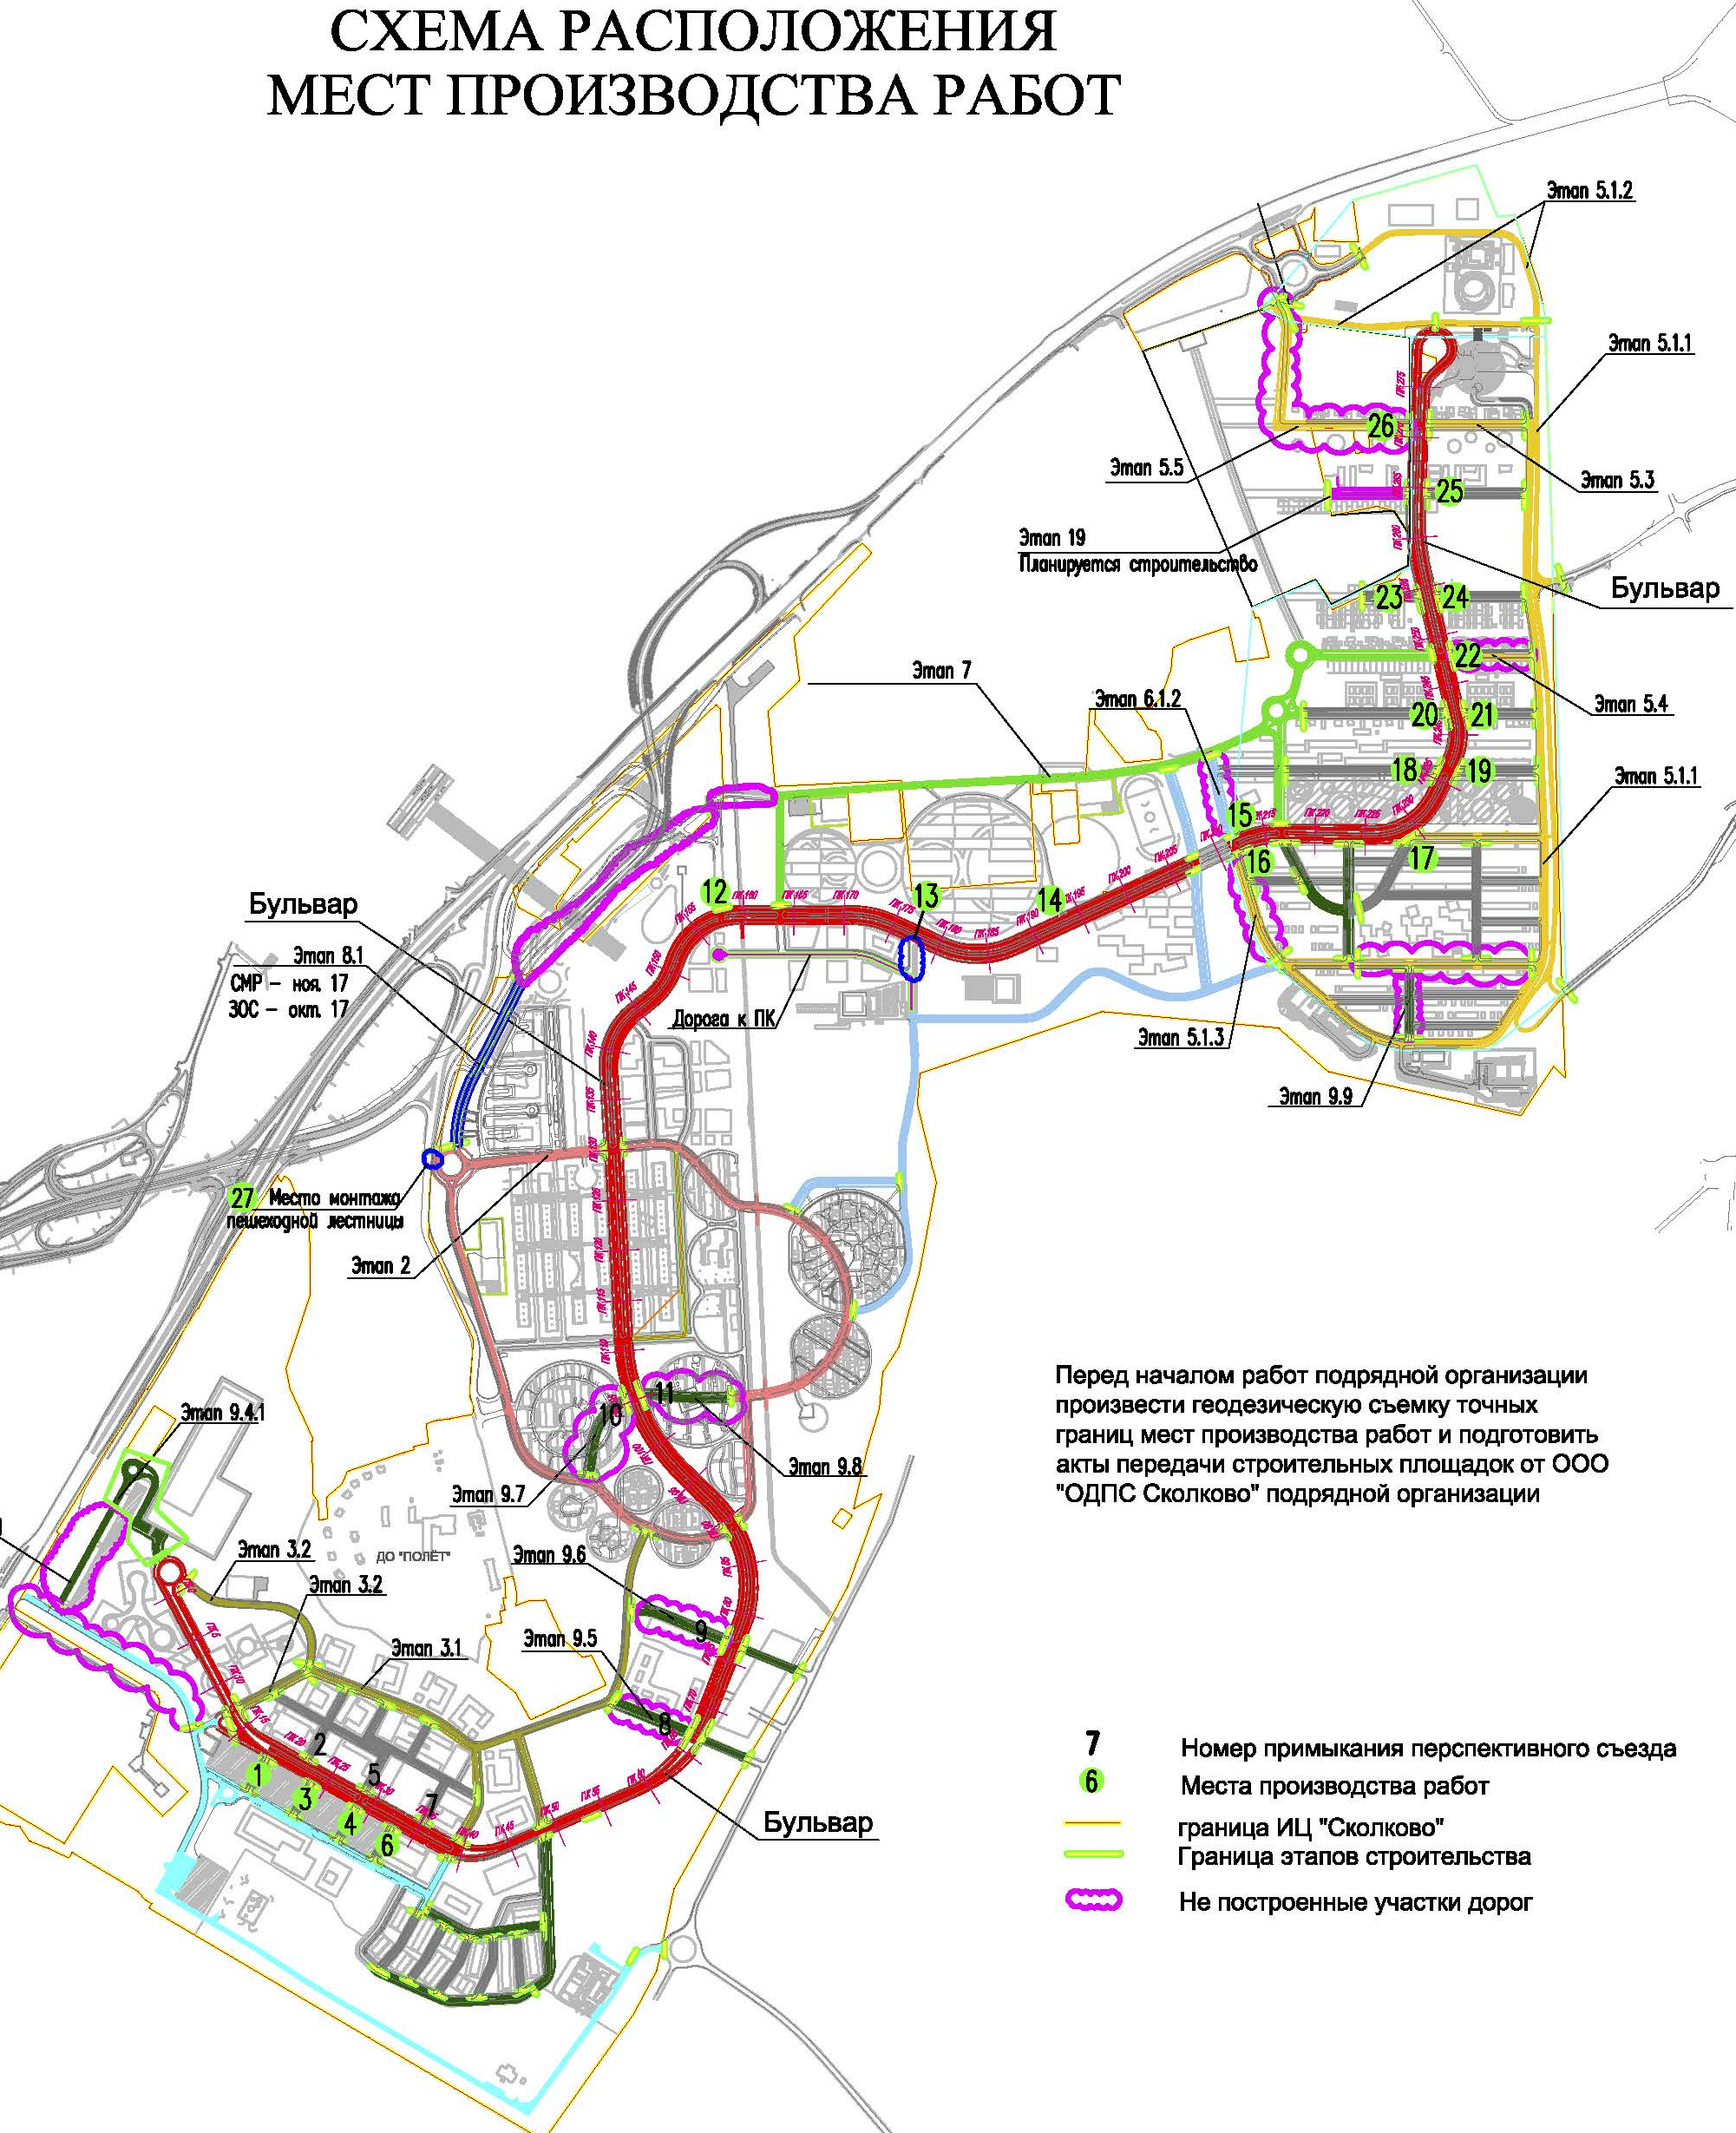

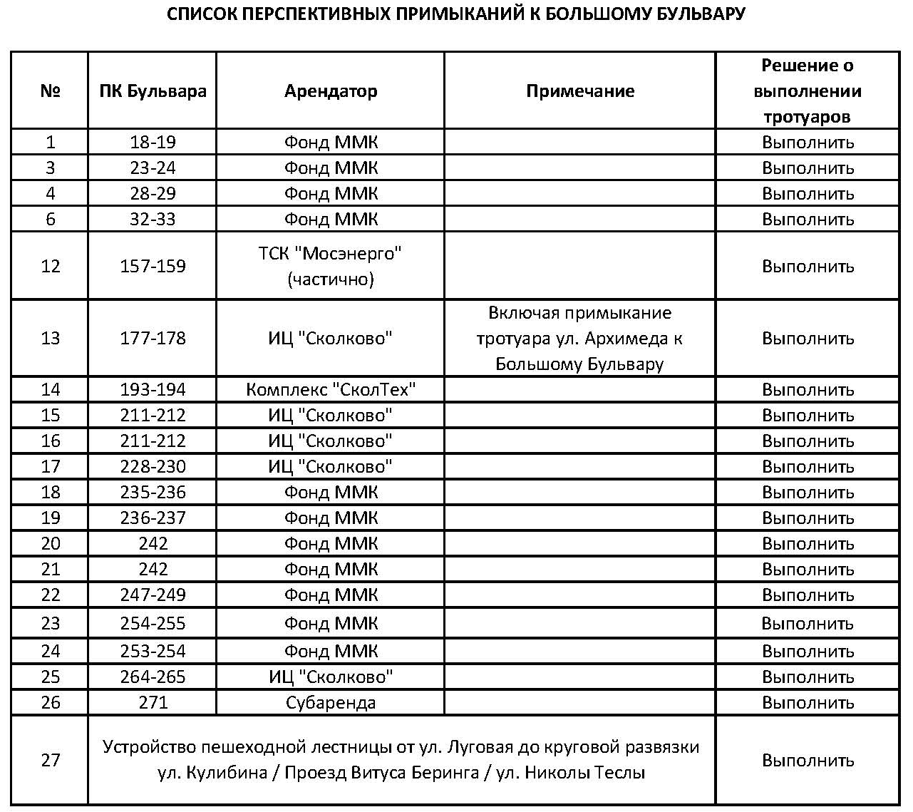

Установить бордюрные камни на всех примыканиях перспективных съездов, на которых не организован въезд на строительную площадку.

Установить дорожные плиты на местах примыканий перспективных съездов № 5, № 7.

Применить конструктив устройства тротуаров в соответствии с томом рабочей документации 3797-12-01-АД2 «Автомобильная дорога. Поперечные профили. Книга 2» объекта «Внутригородские системы инженерно-технического обеспечения, комплексное благоустройство и озеленение Инновационного центра «Сколково». Дороги и магистральные инженерные коммуникации по Бульвару» (приложение к ТЗ).

Место установки пешеходной лестницы от ул. Луговая
до круговой развязки ул. Кулибина / Проезд Витуса Беринга

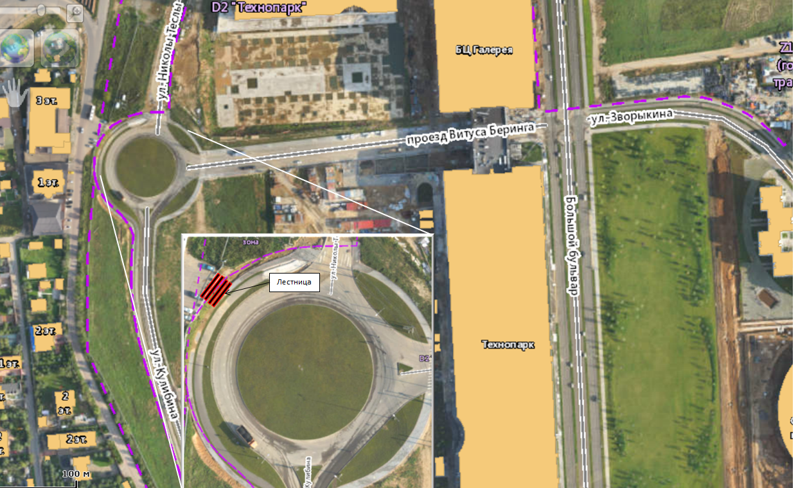

  - Цель закупки и сведения о нуждах заказчика:
Обеспечение беспрепятственной пешеходной доступности и недопущения загрязнения проезжей части Бульвара, обеспечение безопасного пешеходного маршрута с улицы Луговая на территорию инновационного центра «Сколково».

  - Сведения о месте выполнения работ:
Москва, территория инновационного центра «Сколково».
Места примыканий перспективных съездов находятся на улице Большой Бульвар, которая является центральной улицей инновационного центра «Сколково».
Место расположения пешеходной лестницы – ближайшая к Можайскому шоссе точка автомобильной парковки, расположенной на ул. Луговая вблизи кольцевой развязки улиц Кулибина / ул. Николы Теслы / проезда Витуса Беринга.

  - Сведения об исходных данных:

Том рабочей документации 3797-12-01-АД1 «Автомобильная дорога. Основные чертежи. Книга 1» (изм.9) объекта «Внутригородские системы инженерно-технического обеспечения, комплексное благоустройство и озеленение Инновационного центра «Сколково» в электронном виде.

Том рабочей документации 3797-12-01-АД2 «Автомобильная дорога. Поперечные профили. Книга 2» (изм.11) объекта «Внутригородские системы инженерно-технического обеспечения, комплексное благоустройство и озеленение Инновационного центра «Сколково» в электронном виде.

  - Требования к техническим, функциональным и эксплуатационным характеристикам, к качеству поставляемых товаров, выполняемых работ, оказываемых услуг, к их безопасности, к размерам, упаковке, отгрузке товара, требования к результатам работ, а также иные показатели, связанные с определением соответствия поставляемого товара, выполняемых работ, оказываемых услуг потребностям Заказчика:

Требования определены рабочей документацией 3797-12-01-АД1 и 3797-12-01-АД2. РД приведена в п. 2.4 данного ТЗ.

  - Гарантийный срок:
2 года.

  - Требования к сроку поставки товара или выполнения работ:
Работы должны быть завершены не позднее 30.11.2017.

